Matemática 1º medio / Unidad 2 / OA4 / Actividad 2
- Una empresa automotriz quiere proyectar la venta de dos modelos de autos para el resto del año, considerando que a fines de febrero se han vendido 90 unidades del modelo A y 60 del modelo B. Para los próximos meses, se estima que la venta mensual del modelo A será de 15 autos y del modelo B, de 20 autos. Se quiere saber el mes en el cual la venta del modelo B podría igualar la venta del modelo A.

- Completan la siguiente tabla:
Feb | Mar | Abr | May | Jun | Jul | Ago | Sep | Oct | Nov | Dic
90
60

- Confeccionan el gráfico eligiendo los ejes y la escala que muestra el desarrollo de la venta de ambos modelos de auto, y determinan el mes en el cual la venta del modelo B iguala la venta del modelo A.

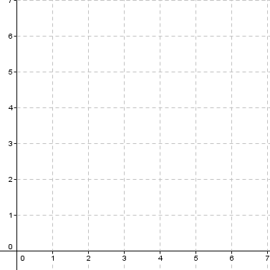

- Elaboran las ecuaciones de las funciones afines que modelan la venta de ambos tipos de auto. La variable independiente x representa los meses y la variable dependiente y representa el número de autos vendidos.
- Representan ambas ecuaciones en un sistema 2 x 2 de ecuaciones lineales y lo resuelven mediante el método de igualar ambas ecuaciones.
® Historia, Geografía y Ciencias Sociales OA 20 de 1º medio

